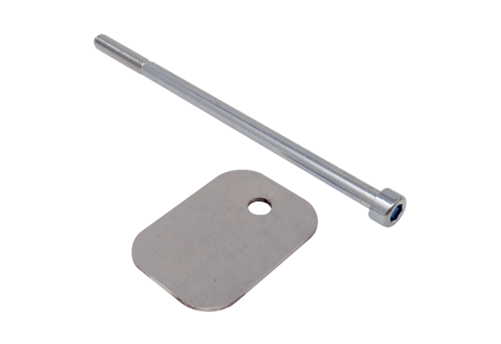Tôle de protection pour échangeur de chaleur enthalpique WTS WS 75Gamme: K
Numéro de référence : E018.1400.0000Fabricant : MAICO

